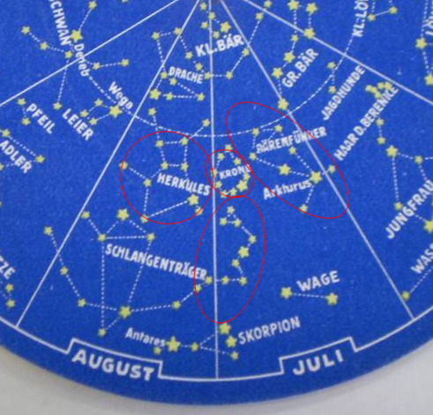
Figura 2 – “num julho-agosto” (Carta Grone no. 6, detalhe. Fonte: coleção particular)

